**CAPÍTULO III**

**FASES DEL DISEÑO**

1. **FASES DE DISEÑO**
   1. **Diseño**
      1. **Diseño arquitectónico UML**

UML significa Lenguaje de Modelado Unificado (en inglés, Unified Modeling Language) y es un lenguaje estándar para visualizar, diseñar, especificar y documentar sistemas orientados a objetos.

Los tipos de UML son:

* **Diagramas estructurales**: Estos diagramas representan la estructura estática del sistema, es decir, las partes que lo componen y cómo se relacionan entre sí. [Los subtipos de diagramas estructurales incluyen](https://ideascale.com/es/blogs/diferentes-tipos-de-diagramas-uml/):

Diagrama de clases

Diagrama de objetos

Diagrama de implantación

Diagrama de estructura compuesta

Diagrama de paquetes

Diagrama de perfil

Diagrama de componentes

* [**Diagramas de comportamiento**: Estos diagramas representan el comportamiento dinámico del sistema, es decir, cómo interactúan las diferentes partes del sistema a lo largo del tiempo](https://diagramasuml.com/).
  + - 1. **Diagramas de Casos de Uso**

Un diagrama de casos de uso es una herramienta de modelado visual utilizada en UML (Lenguaje de Modelado Unificado) para representar las interacciones entre un sistema y sus actores (usuarios, dispositivos, otros sistemas, etc.).

El objetivo de un diagrama de casos de uso es capturar los requisitos funcionales de un sistema en términos de las interacciones que tienen lugar entre los actores y el sistema. Cada caso de uso describe una funcionalidad específica del sistema que puede ser llevada a cabo por uno o varios actores.

Los elementos principales de un diagrama de casos de uso son:

* Actor: Representa a un usuario, dispositivo, sistema o cualquier entidad que interactúe con el sistema.
* Caso de uso: Describe una funcionalidad específica del sistema que se lleva a cabo en respuesta a una solicitud de un actor.
* Relaciones de inclusión: Describen cómo un caso de uso puede incluir a otro caso de uso como parte de su flujo de ejecución.
* Relaciones de extensión: Describen cómo un caso de uso puede extender a otro caso de uso para proporcionar funcionalidades adicionales.

Los diagramas de casos de uso son útiles para visualizar las funcionalidades de un sistema y para comunicar los requisitos del sistema a los desarrolladores y otros stakeholders del proyecto.

**Descripción de Actores**

|  |  |  |
| --- | --- | --- |
| **ACTOR** | **DESCRIPCIÓN** | **PERFIL** |
| Administrador | El administrador es el único que tiene el control total del sistema puede crear asistentes y visualizar los reportes de las asistencias. | Es una persona con conocimiento en el uso total del sistema. |
| Usuario | Tiene ciertos privilegios como el administrador, pero diferentes ya que tienes sus limitaciones. | Podrá ingresar clientes los productos y visualizar clientes. |
| Secretario | Tiene privilegios como el usuario, pero diferentes ya que tienes sus limitaciones. | Podrá ingresar visualizar los préstamos de herramientas. |

|  |  |  |
| --- | --- | --- |
| **CASOS DE USO I – Gestionar Usuario** | | |
| **Descripción** | Permite al administrador crear usuarios del sistema. | |
| **Actores** | Administrador, Usuarios | |
| **Precondiciones** | El administrador previamente debe estar registrado en el sistema para el ingreso, el usuario debe estar previamente ingresado para la eliminación y edición. | |
| **Flujo Principal** | Pasos | Acción |
| ESCENARIO 1: Crear Usuario | |
| 1 | Ingresar a usuario. |
| 2 | Validar usuario existente |
| 3 | Guardar usuario |
| 4 | Notificar ingreso |
| **Excepciones** |  |  |
|  | 1 | Cedula incorrecta |
|  | 2 | Campos en blanco. |

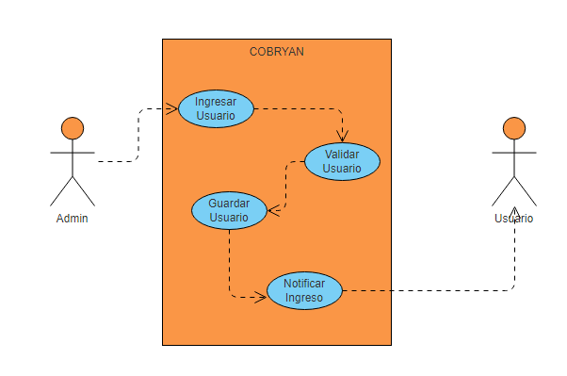

|  |  |  |
| --- | --- | --- |
| **CASOS DE USO II – Gestionar Usuario** | | |
| **Descripción** | Permite al administrador modificar usuarios del sistema. | |
| **Actores** | Administrador, Usuarios | |
| **Precondiciones** | El administrador previamente debe estar registrado en el sistema para el ingreso, el usuario debe estar previamente ingresado para la eliminación y edición. | |
| **Flujo Principal** | Pasos | Acción |
| ESCENARIO 1: Editar Usuario | |
| 1 | Buscar Usuario. |
| 2 | Editar usuario. |
| 3 | Guardar. |
| 4 | Notificar |
| 5 | Validar usuario existente |
| **Excepciones** |  |  |
|  | 1 | Cedula incorrecta |
|  | 2 | Campos en blanco. |

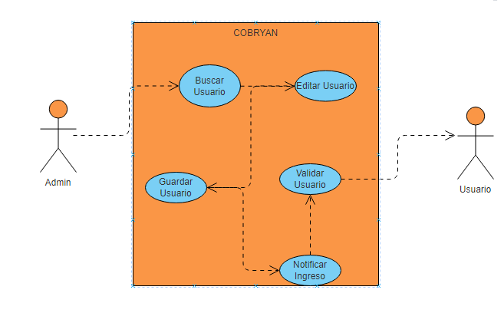

|  |  |  |
| --- | --- | --- |
| **CASOS DE USO III – Gestionar Usuario** | | |
| **Descripción** | Permite al administrador eliminar usuarios del sistema. | |
| **Actores** | Administrador, Usuarios | |
| **Precondiciones** | El administrador previamente debe estar registrado en el sistema para el ingreso, el usuario debe estar previamente ingresado para la eliminación y edición. | |
| **Flujo Principal** | Pasos | Acción |
| ESCENARIO 1: Eliminar Usuario | |
| 1 | Buscar usuarios. |
| 2 | Eliminar usuario. |
| 3 | Guardar. |
| 4 | Notificar |
| **Excepciones** |  |  |
|  | 1 | Información errónea. |
|  | 2 | Información duplicada. |

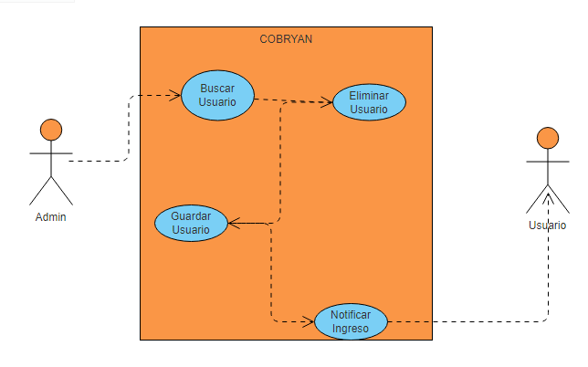

|  |  |  |
| --- | --- | --- |
| **CASOS DE USO IV – Gestionar Cliente** | | |
| **Descripción** | Permite al administrador crear clientes del sistema. | |
| **Actores** | Administrador y usuario | |
| **Precondiciones** | El administrador y usuario previamente debe estar registrado en el sistema. | |
| **Flujo Principal** | Pasos | Acción |
| ESCENARIO 1: Ingresar Cliente | |
| 1 | Ingresar a cliente. |
| 2 | Validar cliente existente |
| 3 | Guardar cliente |
| 4 | Notificar ingreso |
| **Excepciones** |  |  |
|  | 1 | Cedula incorrecta |
|  | 2 | Campos en blanco. |

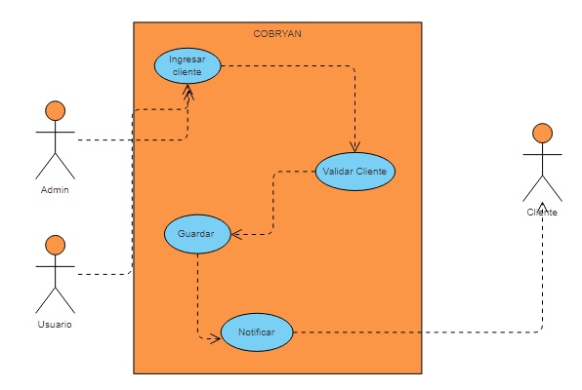

|  |  |  |
| --- | --- | --- |
| **CASOS DE USO V – Gestionar Cliente** | | |
| **Descripción** | Permite al administrador modificar clientes del sistema. | |
| **Actores** | Administrador y cliente | |
| **Precondiciones** | El administrador y cliente previamente debe estar registrado en el sistema. | |
| **Flujo Principal** | Pasos | Acción |
| ESCENARIO 1: Editar Cliente | |
| 1 | Buscar Cliente. |
| 2 | Editar cliente. |
| 3 | Guardar. |
| 4 | Notificar |
| 5 | Validar cliente existente |
| **Excepciones** |  |  |
|  | 1 | Información errónea. |
|  | 2 | Campos en blanco. |

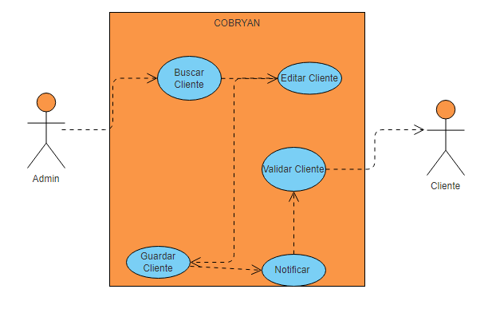

|  |  |  |
| --- | --- | --- |
| **CASOS DE USO VI – Gestionar Cliente** | | |
| **Descripción** | Permite al administrador eliminar clientes del sistema. | |
| **Actores** | Administrador y cliente | |
| **Precondiciones** | El administrador y cliente previamente debe estar registrado en el sistema. | |
| **Flujo Principal** | Pasos | Acción |
| ESCENARIO 1: Eliminar Cliente | |
| 1 | Buscar usuarios. |
| 2 | Eliminar usuario. |
| 3 | Guardar. |
| 4 | Notificar |
| **Excepciones** |  |  |
|  | 1 | Información errónea. |
|  | 2 | Información duplicada. |

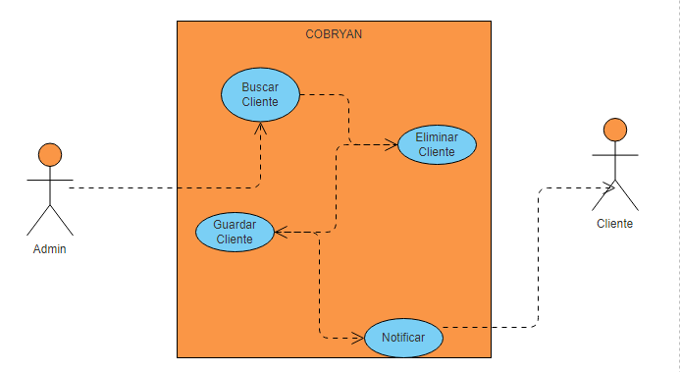

|  |  |  |
| --- | --- | --- |
| **CASOS DE USO VII – Gestionar Productos** | | |
| **Descripción** | Permite al administrador y usuario agregar los productos. | |
| **Actores** | Administrador y usuario | |
| **Precondiciones** | El administrador y usuario previamente debe estar registrado en el sistema. | |
| **Flujo Principal** | Pasos | Acción |
| ESCENARIO 1: Ingresar Productos | |
| 1 | Ingresar producto. |
| 2 | Validar producto |
| 3 | Guardar producto |
| 4 | Notificar ingreso |
| **Excepciones** |  |  |
|  | 1 | Información errónea. |
|  | 2 | Información duplicada. |

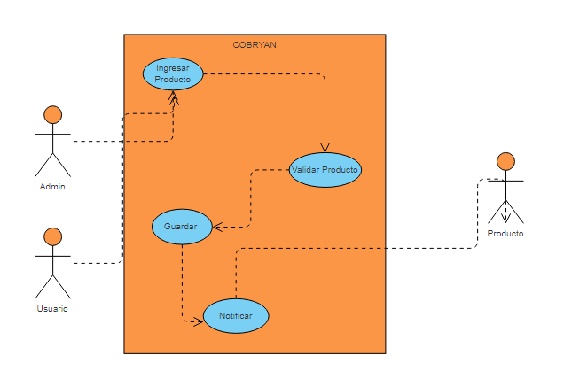

|  |  |  |
| --- | --- | --- |
| **CASOS DE USO IX – Gestionar Cobranzas** | | |
| **Descripción** | Permite al administrador guardar cobranza. | |
| **Actores** | Administrador y cobranzas | |
| **Precondiciones** | El administrador y cobranzas previamente debe estar registrado en el sistema. | |
| **Flujo Principal** | Pasos | Acción |
| ESCENARIO 1: Guardar cobranza | |
| 1 | Guardar cobranza |
| 2 | Validar cobranza |
| 3 | Notificar ingreso |
| **Excepciones** |  |  |
|  | 1 | Información errónea. |
|  | 2 | Información duplicada. |

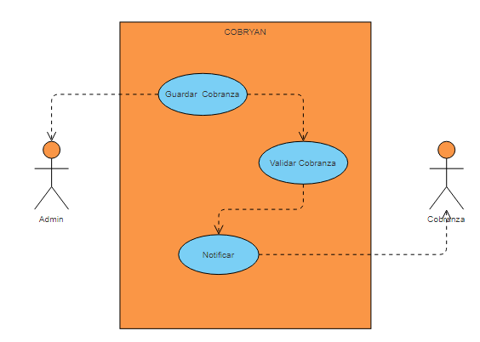

* + 1. **Diseño de Base de Datos**
       1. **Modelo lógico de la Base de Datos**

El Modelo Lógico de una Base de Datos es una representación detallada y estructurada de la organización de los datos en una base de datos, que utiliza una notación gráfica y/o un lenguaje formal de definición de datos para describir los objetos y relaciones que existen entre ellos.

Este modelo se enfoca en la estructura lógica de la base de datos, es decir, en cómo se organiza la información y cómo se relacionan los diferentes elementos que la componen. El objetivo del modelo lógico es definir la estructura de la base de datos de una manera que permita a los usuarios interactuar con ella de manera eficiente y efectiva.

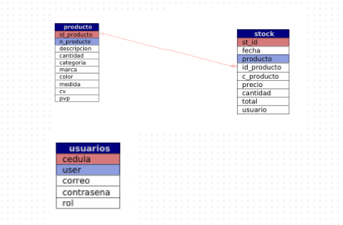

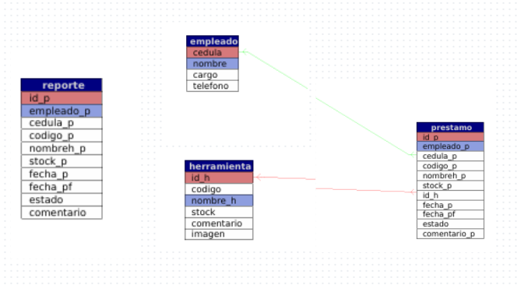

El modelo lógico describe la base de datos en términos de tablas, columnas y relaciones entre ellas, y se utiliza para guiar el diseño de la base de datos y para garantizar que cumpla con los requisitos del usuario. Además, proporciona una base para la implementación física de la base de datos en un sistema de gestión de bases de datos específico.

* + - 1. **Modelo físico de la Base de Datos**

El Modelo Físico de una Base de Datos es una representación detallada de la estructura física de la base de datos, que describe cómo se almacenan los datos en el disco duro o en cualquier otro medio de almacenamiento.

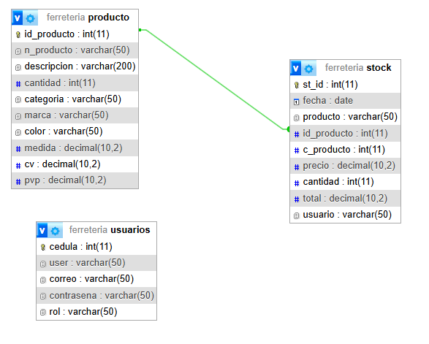

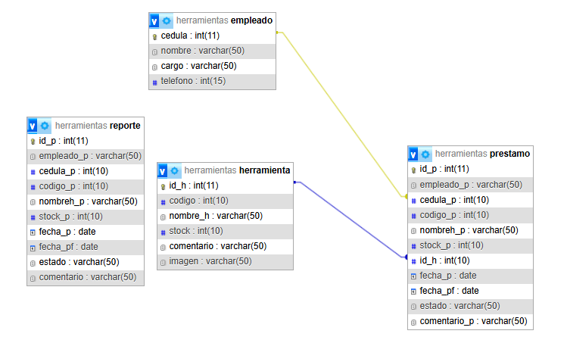

* + - 1. **Diccionario de datos**

Un Diccionario de Datos de una Base de Datos es una colección de metadatos que describe los datos, estructuras y relaciones que existen en una base de datos. Es una herramienta que permite a los usuarios entender la estructura y contenido de la base de datos, lo que facilita el desarrollo de aplicaciones, el mantenimiento y la administración de la base de datos.

El diccionario de datos contiene información como el nombre de la tabla, las columnas y sus tipos de datos, las relaciones entre las tablas, los índices, las restricciones y otras características importantes de la base de datos.

|  |  |  |  |  |  |  |  |
| --- | --- | --- | --- | --- | --- | --- | --- |
| **SISTEMA:** Desarrollo de un sistema de ferretería | | | | | Esta entidad hace referencia a administrador | | |
| **Entidad:** producto | | **LLAVE:** | | |
| **#** | **Campo** | | **Tipo** | **Descripción** | | **Restricción** | |
| **Nulo** | **Clave** |
| **01** | id_producto | | Int(11) | id de producto | | No |  |
| **02** | N_producto | | Varchar(50) | Nombre de producto | | No |  |
| **03** | Descripción | | Varchar(200) | Descripción | | No |  |
| **04** | Cantidad | | Int(11) | Cantidad | | No |  |
| **05** | Categoria | | Varchar(50) | Categoría | | Si | Null |
| **06** | Marca | | Varchar(50) | Marca | | Si | Null |
| **07** | Color | | Varchar(50) | Color | | Si | Null |
| **08** | Medida | | Decimal(10,2) | Medida | | Si | Null |
| **09** | Cv | | Decimal(10,2) | Valor de la medida | | Si | Null |
| **10** | Pvp | | Decimal(10,2) | Precio de venta al publico | | Si | Null |

|  |  |  |  |  |  |  |  |
| --- | --- | --- | --- | --- | --- | --- | --- |
| **SISTEMA:** Desarrollo de un sistema de ferretería | | | | | Esta entidad hace referencia al stock | | |
| **Entidad:** Stock | | **LLAVE:** | | |
| **#** | **Campo** | | **Tipo** | **Descripción** | | **Restricción** | |
| **Nulo** | **Clave** |
| **01** | St_id | | Int(11) | Id stock | | No |  |
| **02** | Fecha | | Date | Fecha | | No |  |
| **03** | Producto | | Varchar(50) | Nombre producto | | Si | Nul |
| **04** | Id_producto | | Int(11) | Id producto | | No |  |
| **05** | C_producto | | Int(11) | Cantidad producto | | No |  |
| **06** | Precio | | Decimal(10,2) | Precio | | Si | Nul |
| **07** | Cantidad | | Int(11) | Cantidad | | No |  |
| **08** | Total | | Decimal(10,2) | Total | | Si | Nul |
| **09** | Usuario | | Varchar(50) | Nombre de usuario | | Si | Nul |

|  |  |  |  |  |  |  |  |
| --- | --- | --- | --- | --- | --- | --- | --- |
| **SISTEMA:** Desarrollo de un sistema para ferretería | | | | | Esta entidad hace referencia a usuarios | | |
| **Entidad:** usuarios | | **LLAVE:** | | |
| **#** | **Campo** | | **Tipo** | **Descripción** | | **Restricción** | |
| **Nulo** | **Clave** |
| **01** | Cedula | | Int | Cedula | | No |  |
| **02** | User | | Varchar(50) | Usuario | | No |  |
| **03** | Correo | | Varchar(50) | Correo | | No |  |
| **04** | Contraseña | | Varchar(50) | Contraseña | | No |  |
| **05** | Rol | | Varchar(50) | Rol | | No |  |

|  |  |  |  |  |  |  |  |
| --- | --- | --- | --- | --- | --- | --- | --- |
| **SISTEMA:** Desarrollo de un sistema para herramientas para la tabla empleado | | | | | Esta entidad hace referencia a empleado | | |
| **Entidad:** Empleado | | **LLAVE:** | | |
| **#** | **Campo** | | **Tipo** | **Descripción** | | **Restricción** | |
| **Nulo** | **Clave** |
| **01** | Cedula | | Int(11) | Cedula | | No |  |
| **02** | Nombre | | Varchar(50) | Nombre | | Si | Null |
| **03** | Cargo | | Varchar(50) | Cargo al que pertenece | | Si | Null |
| **04** | Teléfono | | Int(15) | Celular | | Si | Null |

|  |  |  |  |  |  |  |  |
| --- | --- | --- | --- | --- | --- | --- | --- |
| **SISTEMA:** Desarrollo de un sistema para herramientas para la tabla herramientas | | | | | Esta entidad hace referencia a herramientas | | |
| **Entidad:** Herramientas | | **LLAVE:** | | |
| **#** | **Campo** | | **Tipo** | **Descripción** | | **Restricción** | |
| **Nulo** | **Clave** |
| **01** | Id_h | | Int(11) | Id de herramienta | | No |  |
| **02** | Codigo | | Int(10) | Codigo de herramienta | | No |  |
| **03** | Nombre_h | | Varchar(50) | Nombre de la herramienta | | No |  |
| **04** | Stock | | Int(10) | Stock | | No |  |
| **05** | Comentario | | Varchar(50) | Comentario | | No |  |

|  |  |  |  |  |  |
| --- | --- | --- | --- | --- | --- |
| **06** | Imagen | Varchar(50) | Imagen | No |  |

|  |  |  |  |  |  |  |  |
| --- | --- | --- | --- | --- | --- | --- | --- |
| **SISTEMA:** Desarrollo de un sistema para herramientas para la tabla préstamo | | | | | Esta entidad hace referencia a préstamo | | |
| **Entidad:** Préstamo | | **LLAVE:** | | |
| **#** | **Campo** | | **Tipo** | **Descripción** | | **Restricción** | |
| **Nulo** | **Clave** |
| **01** | Id_p | | Int(11) | Id_prestamo | | No |  |
| **02** | Empleado_p | | Varchar(50) | Nombre del empleado | | No |  |
| **03** | Cedula_p | | Int(10) | Cedula del empleado | | No |  |
| **04** | Código_p | | Int(10) | Codigo de prestamo | | No |  |
| **05** | Nombreh_p | | Varchar(50) | Nombre del empleado | | No |  |

|  |  |  |  |  |  |
| --- | --- | --- | --- | --- | --- |
| **06** | Stock_p | Int(10) | Cantidad que se obtiene | No |  |
| **07** | Id_h | Int(10) | Id herramienta | No |  |
| **08** | Fecha_p | Date | Fecha del prestamo | No |  |
| **09** | Fecha_pf | Date | Fecha | No |  |
| **10** | Estado | Varchar(50) | Estado | No |  |
| **11** | Comentario_p | Varchar(50) | Comentario | No |  |

|  |  |  |  |  |  |  |  |
| --- | --- | --- | --- | --- | --- | --- | --- |
| **SISTEMA:** Desarrollo de un sistema para herramientas para la tabla reporte | | | | | Esta entidad hace referencia a reporte | | |
| **Entidad:** Reporte | | **LLAVE:** | | |
| **#** | **Campo** | | **Tipo** | **Descripción** | | **Restricción** | |
| **Nulo** | **Clave** |
| **01** | Id_p | | Int(11) | Id_prestamo | | No |  |
| **02** | Empleado_p | | Varchar(50) | Nombre del empleado | | No |  |
| **03** | Cedula_p | | Int(10) | Cedula del empleado | | No |  |
| **04** | Código_p | | Int(10) | Codigo de prestamo | | No |  |
| **05** | Nombreh_p | | Varchar(50) | Nombre del empleado | | No |  |

|  |  |  |  |  |  |
| --- | --- | --- | --- | --- | --- |
| **06** | Stock_p | Int(10) | Cantidad que se obtiene | No |  |
| **07** | Fecha_p | Date | Fecha del prestamo | No |  |
| **08** | Fecha_pf | Date | Fecha | No |  |
| **09** | Estado | Varchar(50) | Estado | No |  |
| **10** | Comentario_p | Varchar(50) | Comentario | No |  |

* + 1. **Interfaz de Usuario**

La interfaz de usuario (UI, por sus siglas en inglés) se refiere a la forma en que una persona interactúa con un dispositivo o sistema, ya sea una aplicación, un sitio web, un software o cualquier otra cosa que tenga una pantalla y controles interactivos. En otras palabras, la interfaz de usuario es la forma en que los usuarios interactúan con un sistema para realizar una tarea o cumplir un objetivo.

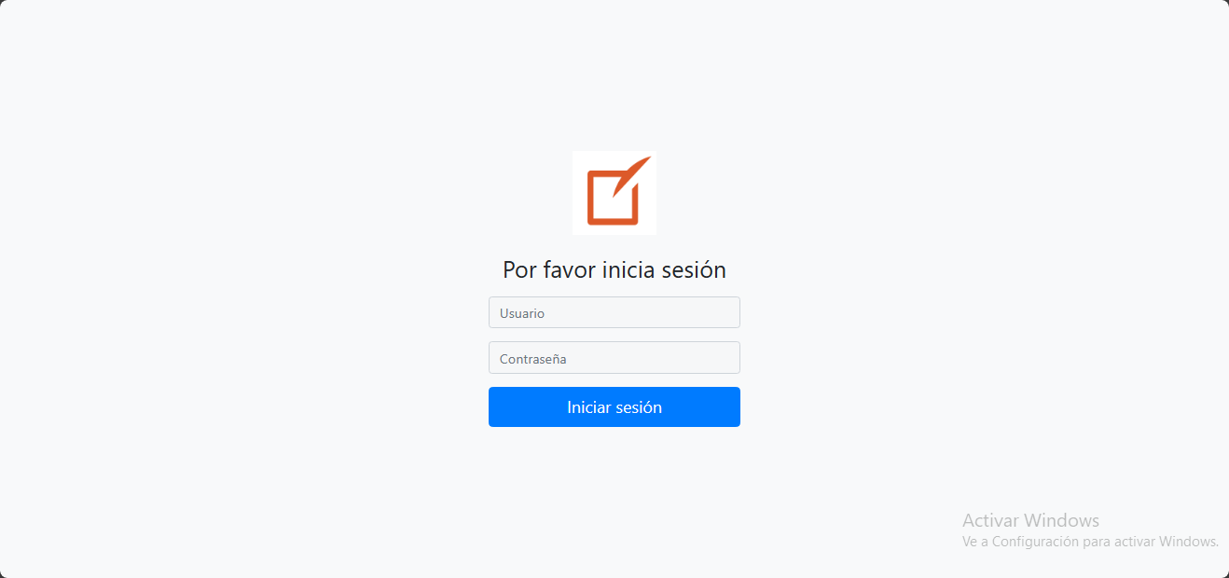

**Figura 1: Login del sistema Ferretería para ingreso al sistema**

La interfaz de usuario se compone de varios elementos, como iconos, botones, menús, ventanas, formularios, campos de texto y gráficos, entre otros. Estos elementos se organizan y presentan de manera que los usuarios puedan entender fácilmente cómo utilizar el sistema.

El objetivo principal de la interfaz de usuario es facilitar la interacción entre los usuarios y el sistema, y hacer que la experiencia del usuario sea lo más intuitiva y sencilla posible. Una buena interfaz de usuario debe ser fácil de usar, fácil de entender y fácil de navegar, lo que ayuda a los usuarios a realizar sus tareas de manera efectiva y eficiente.

**Figura 2: Modulo Administrador**

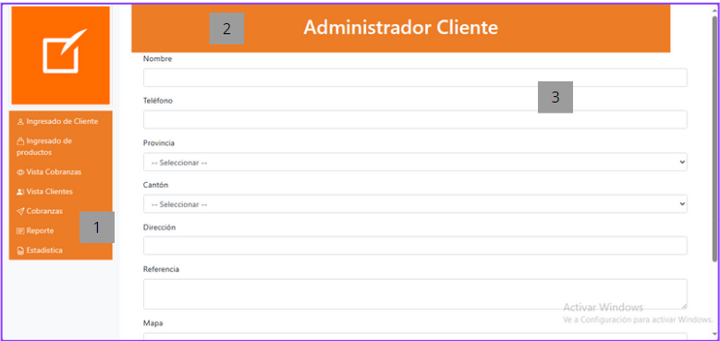

El esquema de la **figura 2** se establecen los demás módulos del sistema.

**Sección 1:** Se encuentra todos los botones para entrar a cada uno de los módulos del sistema.

**Sección 2:** Menciona en que modulo se encuentra.

**Sección 3:** Rellenado de formulario